HW8 Mass Spring
PB21020665 张之正

实验目的
弹簧质点系统是一种基础的弹性体仿真技术。本次实验通过隐式与半隐式两种方法求解弹簧质点系统运动方程，实现了基础的布料模拟的效果

实验内容
0、阅读并学习实验的物理数学原理（见本实验readme.md，此处不做赘述）

连接节点并测试实现了一个基本的运动效果

完成运动公式中梯度的求解

完成半隐式时间积分代码，测试得到基础结果

完成隐式公式中的Hessian矩阵相关代码

完成隐式时间积分代码，并测试得到最终结果

实验结果

半隐式
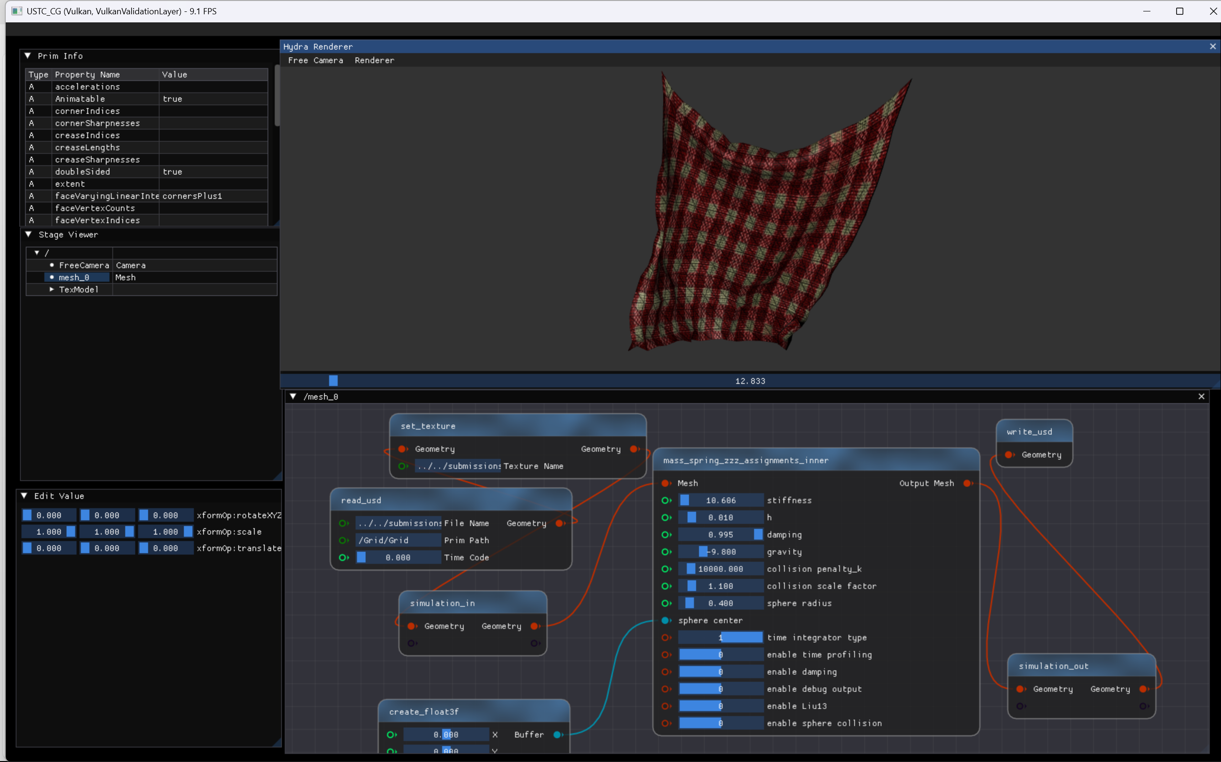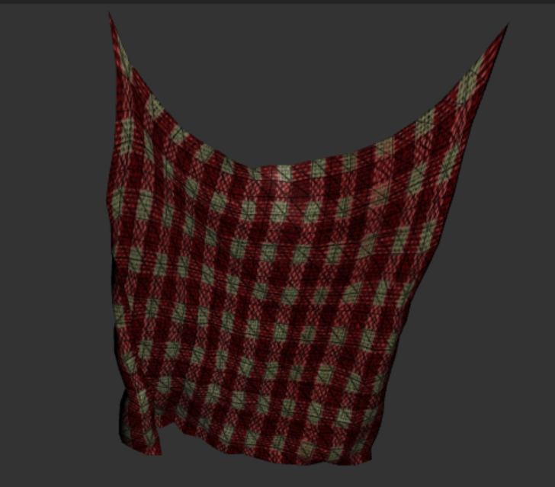

隐式
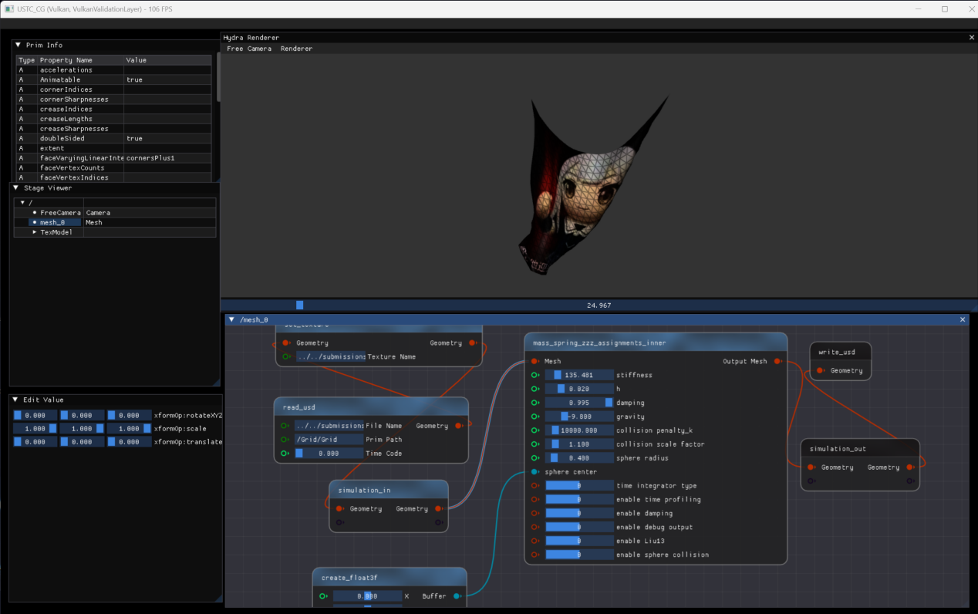
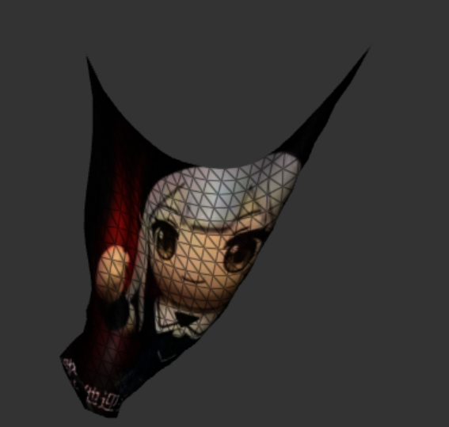

具体参数如图。Vedio文件夹内附有演示视频。

遇到的问题与总结
一开始半隐式模拟的参数怎么调都在爆炸，后来发现是mass_spring节点的h和stiffness的下界依旧太大，更改了node中部分数值后解决该问题。
通过本次实验，我学习到了基础的弹簧质点系模拟操作，学会了使用隐式时间积分规避时间步长增大引起的爆炸，同时学到了讲模拟问题转换为最优化问题，并通过牛顿法求解方程。

